Druk BRM nr 200/2024
Projekt z dnia 3 grudnia 2024 r.
Uchwała Nr
Rady Miejskiej w Łodzi
z dnia

stanowisko - apel w sprawie uznania terenu zieleni usytuowanego w obrębie ulic: Liściastej, Włókniarzy i Teresy od Dzieciątka Jezus w Łodzi za park gminny i włączenia go w granice „Parku nad Sokołówką”.

Na podstawie § 17 Regulaminu Pracy Rady Miejskiej w Łodzi, stanowiącego załącznik Nr 7 do Statutu Miasta Łodzi (Dz. Urz. Woj. Łódzkiego z 2019 r. poz. 7272), Rada Miejska w Łodzi
uchwala, co następuje:

§ 1. Rada Miejska w Łodzi apeluje do Prezydenta Miasta Łodzi o podjęcie działań zmierzających do uznania za park gminny terenu zieleni usytuowanego w obrębie ulic: Liściastej, Włókniarzy i Teresy od Dzieciątka Jezus w Łodzi, obejmującego nieruchomości oznaczone numerami działek ewidencyjnych: 346/8 w obrębie B-5, 12/6 i 2/14 oraz część działki ewidencyjnej 3/7 w obrębie B-27, stanowiące własność Miasta Łodzi, oraz nieruchomości oznaczone numerami działek ewidencyjnych 3/5, 2/15, 2/23, 2/6 oraz części działek ewidencyjnych 8, 5/2, 4/9, 2/20, 2/18, 2/16 i 1/3 w obrębie B-27 i włączenie tego terenu zieleni w granice „Parku nad Sokołówką”.
§ 2. Położenie terenu zieleni proponowanego do powiększenia powierzchni „Parku nad Sokołówką” określone zostało na mapie stanowiącej załącznik do uchwały.
§ 3. Zobowiązuje się Przewodniczącego Rady Miejskiej w Łodzi do przekazania niniejszej uchwały Prezydentowi Miasta Łodzi.
§ 4. Uchwała wchodzi w życie z dniem podjęcia.

Przewodniczący
Rady Miejskiej w Łodzi
Bartosz DOMASZEWICZ
Projektodawcą jest

Załącznik
do uchwały Nr
Rady Miejskiej w Łodzi
z dnia

Mapa terenu zieleni proponowanego do powiększenia powierzchni „Parku nad Sokołówką”

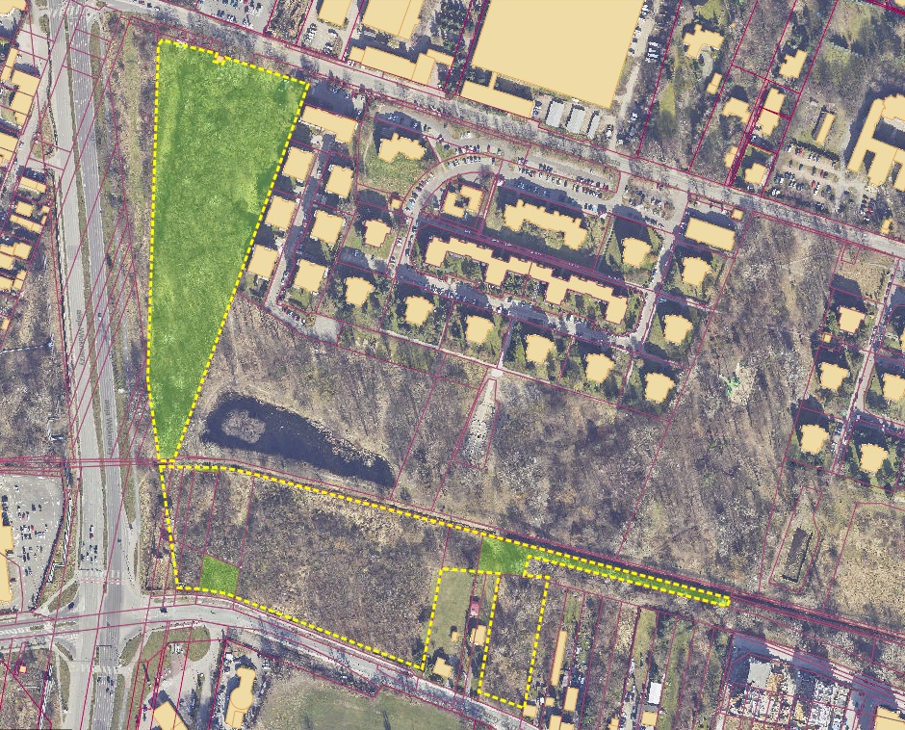

UZASADNIENIE
Na wniosek mieszkańców Miasta Łodzi wskazany teren został wskazany na cele powiększenia obszaru „Parku nad Sokołówką”.
Teren jest wartościowy przyrodniczo i posiada zróżnicowany drzewostan i wiele cennych okazów drzew rodzimych gatunków. Na ten moment stanowi nieformalny teren rekreacji dla okolicznych mieszkańców.
Pozostawienie przedmiotowego terenu w formie parku służyć będzie zachowaniu jego walorów przyrodniczych i podniesieniu jakości życia okolicznych mieszkańców.
Ponadto, funkcja parku jest zgodna z przeznaczeniem wskazanych nieruchomości w obowiązującym miejscowym planie zagospodarowania przestrzennego, który przeznacza ten teren na zieleń publiczną.
W związku z powyższym wnioskuje się o uznanie za park wskazanego terenu zieleni, obejmującego nieruchomości stanowiące własność Miasta Łodzi oznaczone numerami działek ewidencyjnych: 346/8 w obrębie B-5, 12/6 i 2/14 oraz część działki ewidencyjnej 3/7 w obrębie B-27 i włączenie tego terenu zieleni w granice „Parku nad Sokołówką”. Wnioskuje się także o podjęcie dalszych działań zmierzających do zwiększenia w przyszłości powierzchni „Parku nad Sokołówką” o teren zieleni obejmujący nieruchomości oznaczone numerami działek ewidencyjnych: 3/5, 2/15, 2/23, 2/6 oraz części działek ewidencyjnych: 8, 5/2, 4/9, 2/20, 2/18, 2/16 i 1/3 w obrębie B-27.

